附件1
2022年度环境影响评价工程师职业资格考试补考考务工作计划
时间 |  | 工作安排
9月26日～9月30日 |  | 开通网上确认功能（暂停考试地区统一时间）
11月18日～11月27日 |  | 应试人员打印准考证
考  试  时  间 | 11月26日 | 上午9:00－11:30  环境影响评价相关法律法规  下午14:00－16:30  环境影响评价技术导则与标准
 | 11月27日 | 上午9:00－11:30  环境影响评价技术方法  下午14:00－17:00  环境影响评价案例分析

附件2
不参加11月补考网上确认程序
报考人员操作流程
（一）已经确认参加10月15、16日补考的报考人员中决定不参加11月补考的人员，访问中国人事考试网，点击“网上报名”，进入“全国专业技术人员资格考试报名服务平台”。
（二）使用网上报名账号登录系统，选择“035 环境影响评价工程师职业资格考试（11月）”。
（三）进入“不参加延考/补考确认”界面，仔细阅读相关提示内容，选择“不参加考试”按钮进行确认。
（四）完成确认后，系统显示界面如下：
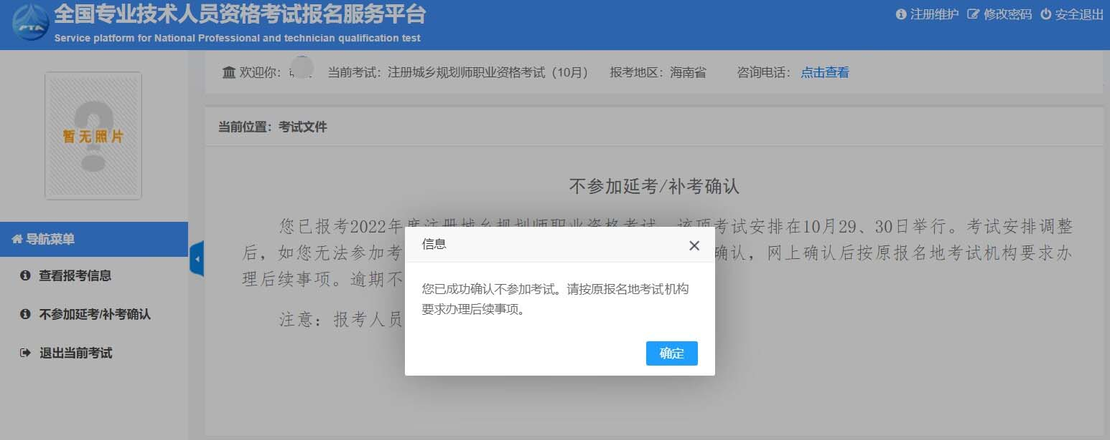
（五）再次登录系统后，可在左侧菜单进入“不参加延考/补考确认”栏目查询确认状态。
注意：1.报考人员网上确认后，无法修改、撤回。
2.参加11月补考的报考人员无须进行网上确认。

